附件：

中国第二历史档案馆职工之家采购需求一览表
区块 | 名称 | 型号 | 图片 | 单位 | 数量 | 品牌 | 备注
有氧系列 | 商用跑步机 | PT300H | 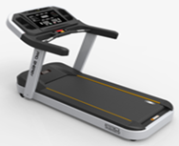 | 台 | 2 | 英派斯 | 1、面板改为更加时尚的3D立体环抱式设计；2、配合扶手及面板颜色的修改，将面膜改为黑色，和谐统一；3、手握心率铁片由原来粘贴式改为浸塑一体，更结实不易脱落；4、边条增加黄色警示条，更易自查跑带跑偏情况；5、跑带宽度由原来的510mm增加至560mm，提供更舒适宽敞的跑步区域；6、跑带与跑台中间设计有8mm缝隙，方便加离膜剂，更易维护；7、更换了升降电机品牌，噪音更小；8、电机双风扇，有效散热，提高电机使用寿命；9、前轴管直径由原76mm增加至89mm，跑带不易打滑。
有氧系列 | 商用椭圆机 | PE350 | 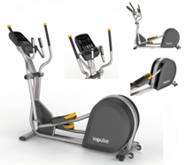 | 台 | 1 | 英派斯 | 1. 设计到位PE350商用椭圆机由专业设计公司设计外形，采用后驱式结构，造型简洁，运动轨迹自然流畅。2. 结构稳固  延续了P系列的设计风格，继承了P系列设计元素，充分体现金属质感，钢管主架刚性十足，结实耐用，为了满足商用器材的使用要求，加大了关键零部件的规格。如采用Φ30mm摆动转轴，采用日本进口的轴承等等。采用法兰结构来固定摆动扶手，提高了稳定性和链接强度。 3. 人性化设计  1) 后端开放的353mm×163mm的大尺寸脚踏，使用人群范围更广泛；聚氨酯发泡的脚垫增加了缓冲效果，进一步减少了运动对关节的冲击。 2) 专用发电机组8槽楔型皮带二级传动，使用顺滑平稳，不需要外接电源。 3) 维修方便，左右护罩可直接打开，无需拆卸其他配件。 4) 扶手调节开关，扶手安装了阻力等级调整的微动开关，调节阻力时无需将手离开把手，使用方便且安全。 5）安装简单——只需简单的两步即可完成安装工作，节省人力资源。
有氧系列 | 商用立式健身车 | PU300 | 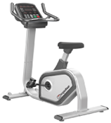 | 台 | 1 | 英派斯 | 最小功率：42W最大功率：350W电 子 表：7个LED窗口+16*40矩阵器材尺寸：1260*675*1450（mm）阻力系统：电磁阻力,阻力等级：20惯性轮重量：11KG（磁控重量）器材重量：≥52kg最大限重：150kg专业控制面板：LED点阵窗口，精确显示时间、距离、转速、功率、消耗能量、心率、强度等训练参数，让使用者对锻炼效果了如指掌。主体管材：符合国际流行趋势，主管材采用双椭圆管，整体效果 时尚、稳固。铸铝底座，更加稳固、时尚。电能来源——Self-Generating/自发电机。控制程序——6种（手动模式、心肺功能、脂肪消耗、心率模式、即时模式、用户程序）。人性化设计：在控制面板上设有集成深槽储物区，方便使用者存放运动附件和随身物品;在贴地轮上配置有贴地调节开关，可保证机台随时随地稳定运行; 乘骑无障碍设计,独特无障碍设计方便使用者跨越乘座，比传统设计更安全贴心适合各年龄人群使用。 ▲产品通过NSCC认证，品符合GB 17498-2008国标要求，并有检验报告（提供证书复印件加盖公章）
 | 乒乓球台 | 小彩虹 | 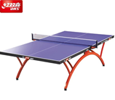 | 张 | 1 | 红双喜
 | 乒乓球智能发球机 |  | 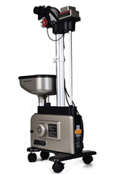 | 个 | 1 | 泰德 | 1.提供9种不同旋转；2.提供原厂集球网；3.发球频率25-95次/分钟，发球速度3-50公尺/秒；4、出球角度：定点至全台11个点；5、出球落点、弧度：可自编程序，可调节范围40度；6、长短球智能随机
备注：1.本货物需求一览表中所列的品牌、型号仅起参考作用，报价人可选用其他品牌、型号替代，但替代的品牌、型号在实质性要求和条件上要相当于或优于参考品牌、型号，并提供相关的权威部门证明材料，经采购人认定后方可确认为有效报价。

